|  |  |  |
| --- | --- | --- |
| **Nama Kegiatan** | **:** | **English Boot Camp 2019**  **Batik Class Making** |
| **Tanggal** | **:** | **1 Maret 2019** |
| **Tempat** | **:** | **Ruang 104** |
| **Jumlah Peserta** | **:** | **15 orang** |
| **Dosen Koordinator** | **:** | **Hertina Susandari, M.T**  **Kartika Kusuma W, M.Si** |
|  | | |
| **Deskripsi kegiatan** | **:** | **Segmen 1**  Peserta diberi pengetahuan dasar tentang batik, mulai dari pengertian hingga teknik dalam membuat batik.  **Segmen 2**  Peserta diajak untuk membatik menggunakan canting pada medium kain primisima berukuran 30 x 30 cm. Motif dasar yang diberikan adalah motif flora (bunga) dan atau motif fauna (kupu-kupu). Kelimabelas peserta ini dibagi menjadi tiga kelompok dimana masing-masing kelompok didampingi oleh 2 asisten dan ada satu asisten yang bertugas untuk mendokumentasikan jalannya kegiatan. |
| Asisten mahasiswa | : | Alifa Esmeralda  Dita Nugraheni  Dika Runiayu  Theresia Dwianita  Larasati  Sanastra Nautica, S.Ds  Tahta Syajar Assafah (Dokumentasi) |

|  |
| --- |
| C:\Users\SUSAN\Downloads\DSCF0212.jpg |
| C:\Users\SUSAN\Downloads\DSCF0205.jpg |
| Gambar 1. Peserta berfoto bersama karyanya |

|  |  |
| --- | --- |
| C:\Users\SUSAN\Downloads\DSCF0196.jpg | |
| C:\Users\SUSAN\Downloads\DSCF0185.jpg | C:\Users\SUSAN\Downloads\DSCF0186.jpg |
| Gambar 2. Proses pembuatan saputangan batik | |

Daftar Peserta Batik Making Class

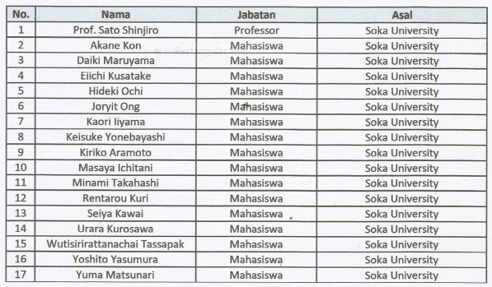

|  |  |  |
| --- | --- | --- |
| **Nama Kegiatan** | **:** | **CommTech Insight 2019**  **Sub Course E : "*Exploring Indonesia Art & Culture through Creative Cinematography*"** |
| **Tanggal** | **:** | **29 - 30 Januari 2019 (3 sesi)** |
| **Tempat** | **:** | **Ruang 109** |
| **Jumlah** | **:** | **3 orang narasumber**  **±70 mahasiswa** |
|  |  |  |
| **Sosialisasi program IO ITS** | | |
| Hari/ tanggal | : | Senin, 4 Februari 2019 |
| Waktu | : | 13.30 - 15.30 |
| Tempat | : | Ruang 109 |
| Deskripsi kegiatan | : | Student session  Terdapat dua sesi, yang pertama adalah pemaparan program IO ITS yang dapat diikuti oleh mahasiswa, -seperti; *summer course*, *exchange* juga magang-, beserta persyaratannya.  Sesi ke dua, adalah presentasi dari peserta Commtech. Pada kesempatan kali ini ada tiga presenter berasal dari Departemen yang sama/ berdekatan dengan Departemen Desain. Tiga presenter tersebut adalah :  1. Mr. Marco Ning - Vice Dean of School of Innovation and Enterpreneurship - Dalian Neusoft University of Information - China  2. Ms. Yang, Chih-Hsuan - Bachelor Student - Creative Product Design, Asia University, Taiwan  3. Ms. Martyna Waliszweska - Master Student - Product Development and Innovation, Southen Denmark University, Denmark |

|  |
| --- |
| C:\Users\SUSAN\Downloads\WhatsApp Image 2019-02-04 at 19.13.29.jpeg |
| C:\Users\SUSAN\Downloads\WhatsApp Image 2019-02-04 at 19.13.29 (1).jpeg |
| Gambar 5. Foto bersama dengan presenter dan mahasiswa Desain Produk + DKV |